Экскурсионный тур 7 ночей / 8 дней

по субботам до 31/10/2018

СПЕЦ фиксированная стоимость тура !

Трансферы под все рейсы !

Рим – Флоренция – Монтекатини Терме – Болонья – Венеция – Милан
+ Неаполь/Помпеи – Сиена/Сан Джиминьяно – Пиза

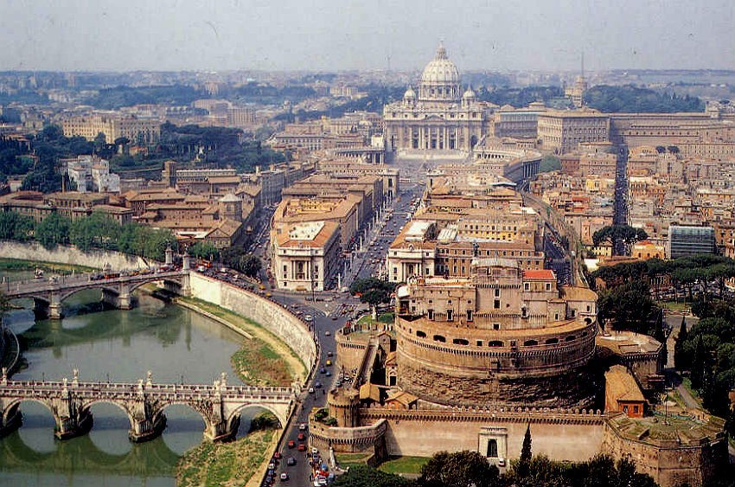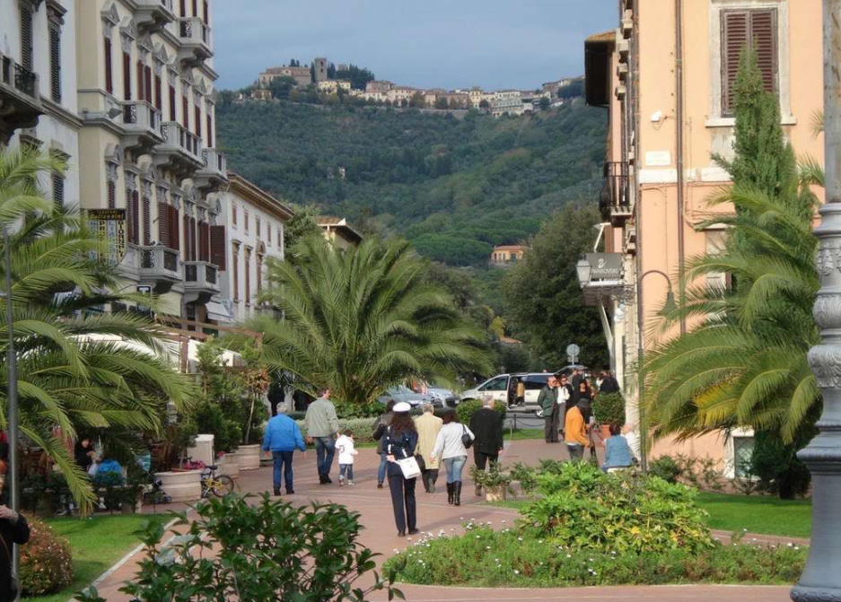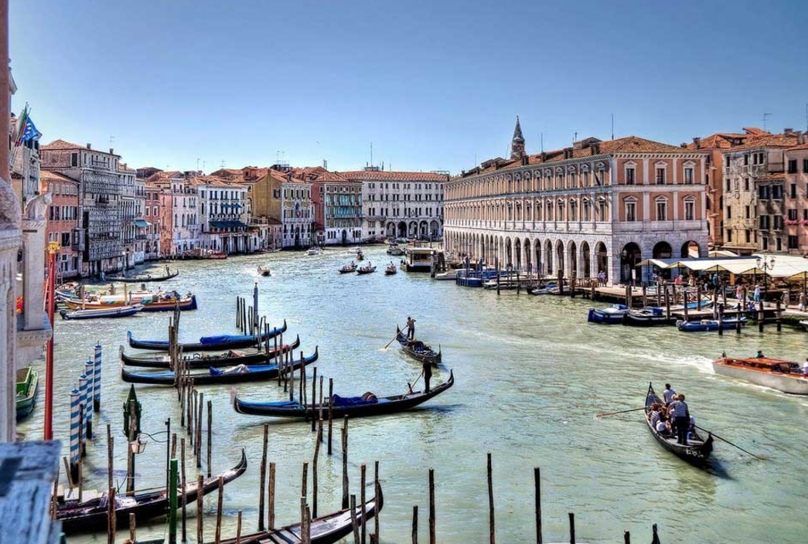

7 ночей / 8 дней
3 ночи – Рим
2 ночи – Монтекатини Терме
1 ночь – в регионе Эмилия Романья
1 ночи – Милан

Программа тура

1 день (суббота)
Прибытие в аэропорт Рима, встреча с русскоговорящим ассистентом, трансфер и размещение в отеле Рима. Свободное время.

2 день (воскресенье)
Завтрак. В первой половине дня факультативная экскурсия Христианский Рим (за доп оплату). Свободное время. Обзорная пешеходная экскурсия по Риму: площадь Навона, Пантеон, площадь Венеции, Колизей, Римские Форумы. Свободное время. Факультативно предлагается экскурсия «Ночной Рим» (за доп оплату).

3 день (понедельник)
Завтрак. Свободный день в Риме. Факультативно предлагается экскурсия в Неаполь и Помпеи на целый день (за доп оплату).

4 день (вторник)
Завтрак. Экскурсия в музей Ватикана. Переезд во Флоренцию. Обзорная пешеходная экскурсия по историческому центру Флоренции: площадь Синьории и Палаццо Векьо, Соборная площадь с посещением Собора Санта Мария дель Фьоре, Собор Санта-Кроче. Размещение в отеле Монтекатини-Терме.

5 день (среда)
Завтрак. Свободный день во Флоренции. Факультативно предлагается экскурсия в Сиену и Сан Джиминьяно (объект ЮНЕСКО) – два красивейших города с многовековой историей. Возвращение в отель Монтекатини Терме.

6 день (четверг)
Завтрак в отеле. Свободное время в Монтекатини Терме. В первой половине дня факультативно предлагается экскурсия в Пизу (за доп оплату). Во второй половине дня переезд в Болонью. Прогулка по Болонье с сопровождающим группы. Свободное время. Размещение в отеле в регионе Эмилия Романия.

7 день (пятница)
Завтрак. Выезд в Венецию. Экскурсия по Венеции: площадь Сан Марко, базилику Сан Марко, Кампаниле и др. Вы также сможете: посетить мастерскую по изготовлению стекла и понаблюдать за работой мастера-стеклодува, приобрести настоящее венецианское стекло; прокатиться на гондоле. Переезд в Милан, размещение в отеле.

8 день (суббота)
Завтрак. Трансфер в аэропорт Милана.

Стоимость тура в евро на 1-го человека в номере
тип номера | DBL | SNGL | 3-й чел в номере
отель 3* в Риме не в центре
3* BB | 250 | 460 | 240
3* HB | 340 | 550 | 330
отель 3* в Риме в центре
3* BB | 300 | 510 | 290
3* НB | 390 | 600 | 380
* доплата за трансфер из/в аэропорт Бергамо – 48 евро/чел

В стоимость тура включено:
- проживание в отелях 3* на базе завтрака или ужина
- групповой трансфер аэропорт-отель-аэропорт под все рейсы
- транспортное обслуживание на комфортабельном автобусе
- русскоговорящий сопровождающий в течение всего тура
- экскурсии с лицензированным русскоговорящим гидом в Риме, Флоренции, Венеции и Ватикане
- прогулка с сопровождающим в Болонье

Факультативные экскурсии:
- экскурсия Ночной Рим = 30 евро
- экскурсия Неаполь-Помпеи = 65 евро
- входной билет в Помпеи = 13 евро
- входные билеты в музеи Ватикана = 30 евро (включает вход без очереди, наушники, Сикстинскую капеллу, Собор Святого Петра)
- экскурсия в Сиену + Сан Джиминьяно = 60 евро
- экскурсия в Пизу = 45 евро
- экскурсия в галерею «Уффицы» = 28 евро + 15 евро вх билет
- катер в Венеции = 15 евро по каналу Джудекка; = 30 евро по Большому каналу
- наушники = 15 евро на неделю
- чаевые водителю и ассистенту

Важно!
- по техническим причинам порядок проведения экскурсий может быть изменен
- в период проведения выставок, возможно размещение в отелях в пригороде, в окрестностях городской налог на проживание оплачивается туристами самостоятельно непосредственно в отеле при поселении или отъезде: в Риме для отеля 3* = 6 евро/чел/сут; в Монтекатини Терме 3* = 1 евро/чел/сут, 4* = 2 евро/чел/сут; в Болонье 3* = 1,5 евро/чел/сут; в окрестностях Венеции 3* = 1,5 евро/чел/сут.

Комиссия для туроператоров и агентств – 10%

